KİTAP TAKİP UYGULAMASI – REST API UYGULAMA DOKÜMANI

1- H2 Console ve Postman

Oluşturulan rest servisler Postman üzerinden test edilmiştir. H2 Console üzerinden veritabanı kayıtları doğrulanmıştır. Doküman içerisinde bu uygulamaların çıktılarına yer verilecektir.

2-User register api

Açıklama: Username ve password bilgisine sahip kullanıcıların veritabanına kaydedilmesini sağlar.

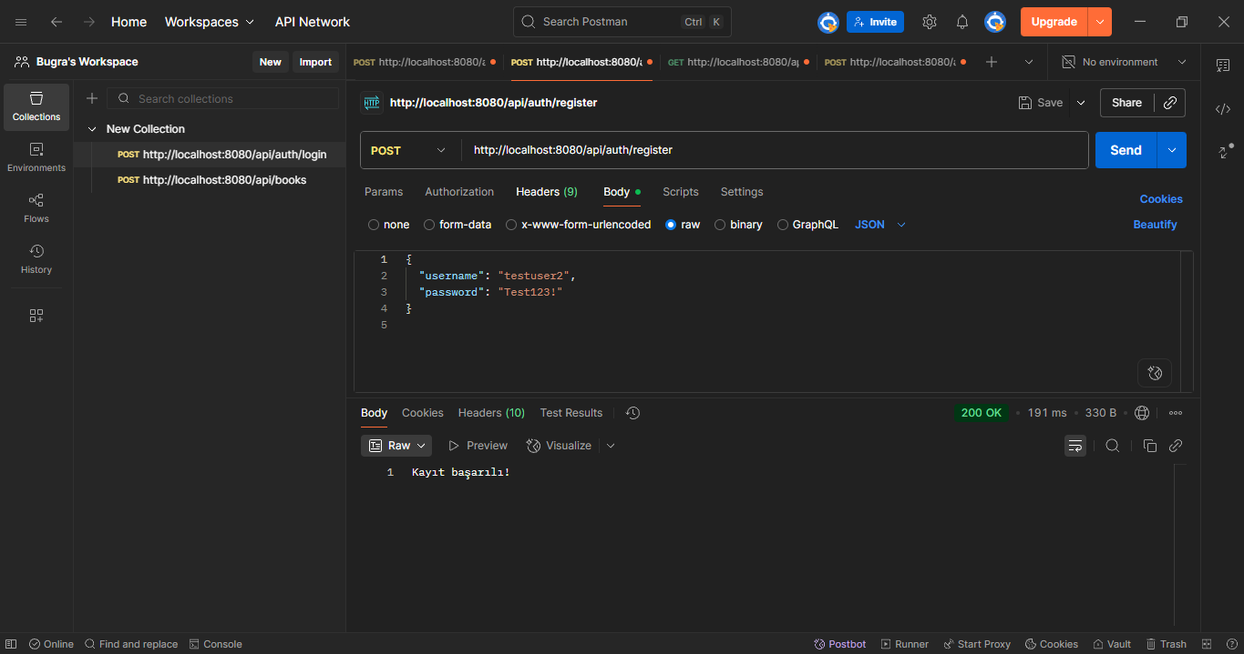

Url: http://localhost:8080/api/auth/register

Tip: Post

Request Body:

{
"username": "testuser2",
"password": "Test123!"
}

Response body:

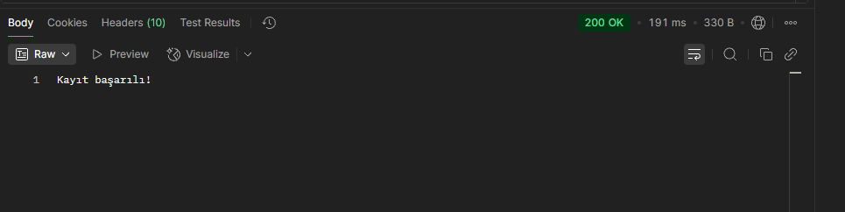

H2 console görüntüsü (User password BCrypt ile hashlenmiştir. Güvenlik amacıyla şifreli hali tutulmaktadır.)

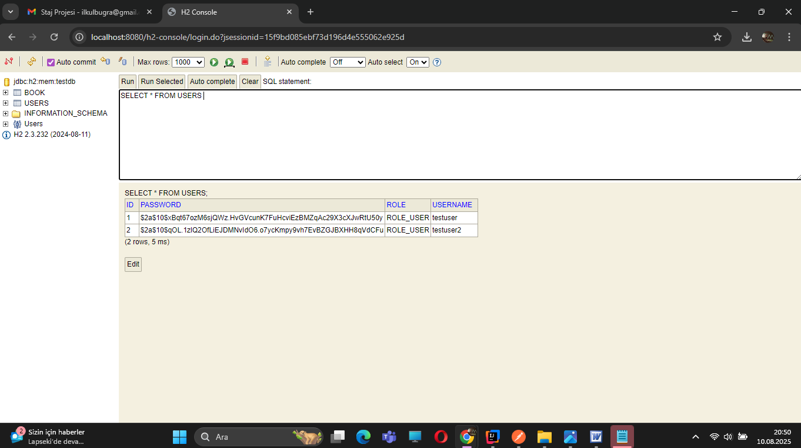

H2 console üzerinde kaydedilen kullanıcının bilgileri “Select * from USERS” querysi run edilerek sorgulanabilir.

3-User login

Açıklama: Register servisinde kaydedilen user bilgileri ile login işlemi yapılır ve diğer işlemlerde kullanılacak token bilgisi elde edilir.

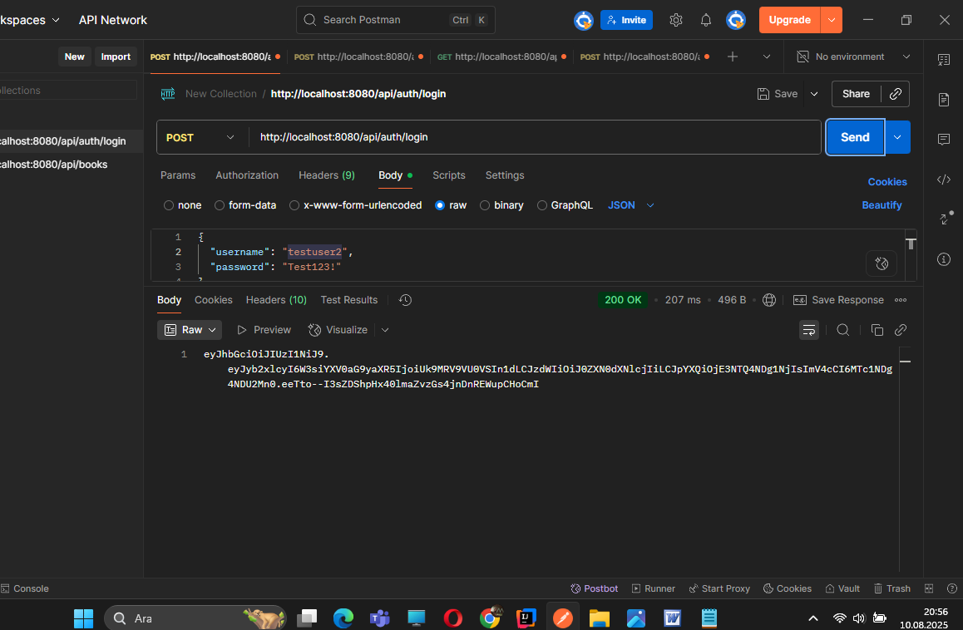

Url: http://localhost:8080/api/auth/login

Tip: Post

Request body:
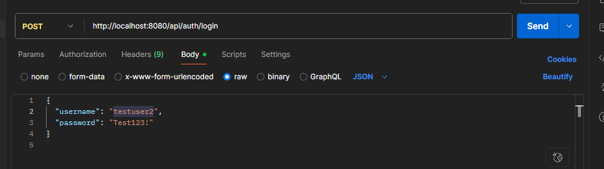

Response body:

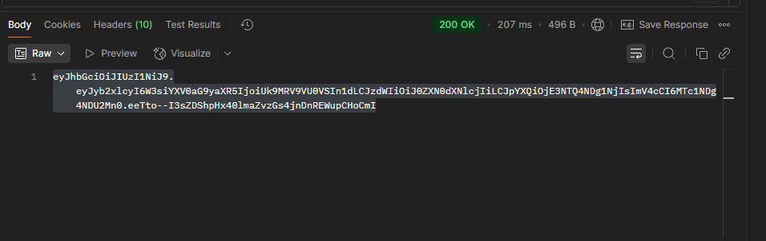

Hatalı response örneği:

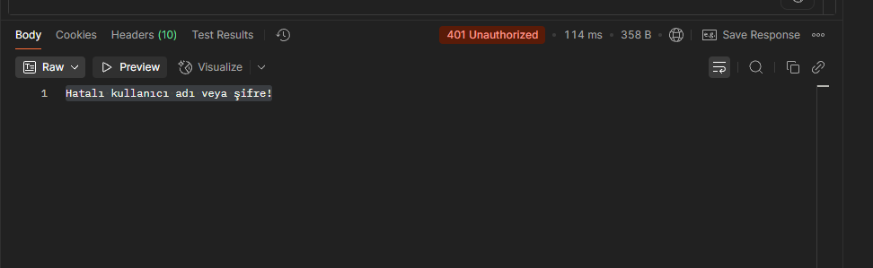

4- Kitap ekleme servisi

Açıklama: Login servisinin respone’undan alınan token bilgisi bu serviste request header’ında Authorization alanına eklenir.

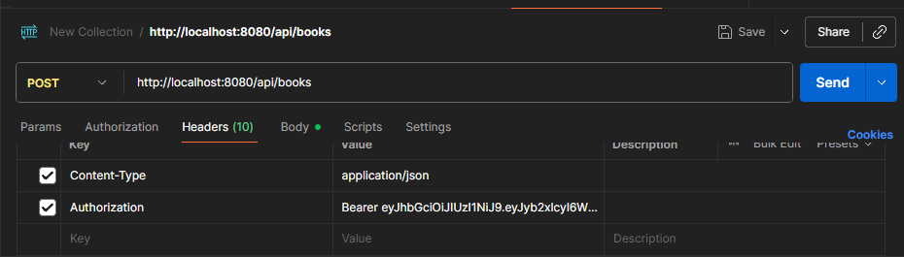

Url: http://localhost:8080/api/books

Tip:Post

Request body:

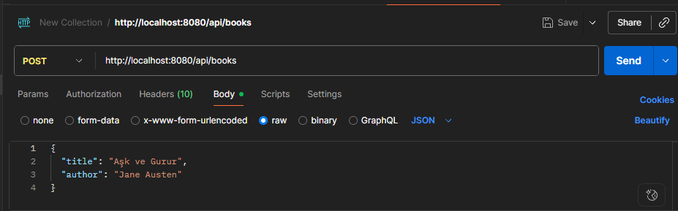

Response body:

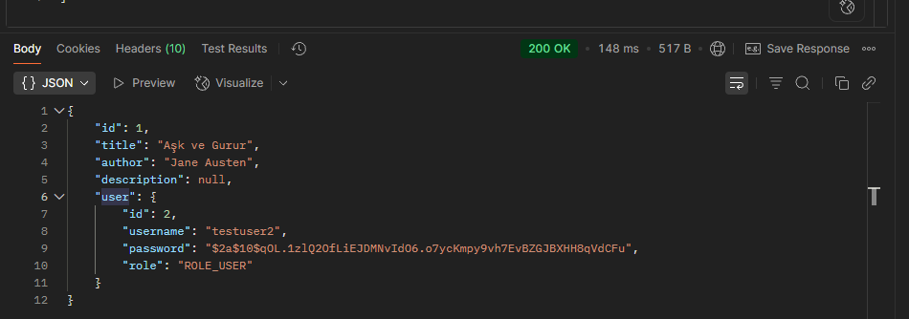

*** Bu servis testuser2 kullanıcısının token bilgisi kullanılarak çalıştırıldığı için ilgili kitap bilgisi testuser2 user’ı ile eşleştirilmiştir. Farklı bir user tokenı ile kitap listesi sorgulandığı zaman Aşk ve Gurur kitabı listelenmeyecektir.

4-Kitap listeleme servisi

Url: http://localhost:8080/api/books

Tip: Get

Request body:

Boş gönderilmelidir. Yalnızca request headersta token bilgisi gönderilmelidir.

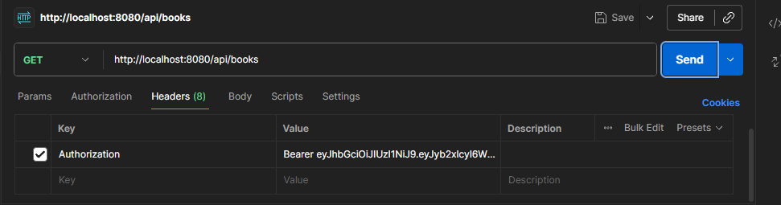

Response body:

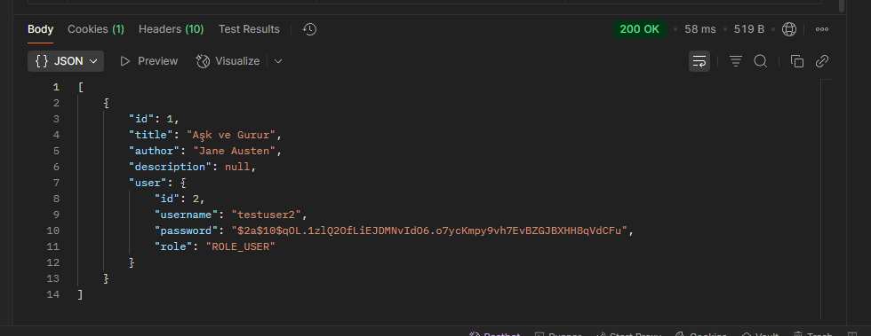

**** testuser ile login olup kullanıcının kitapları listelenmek istendiğinde bu kitap listelenmeyecektir. Not: testuser ‘ının tokenı kullanılmıştır.

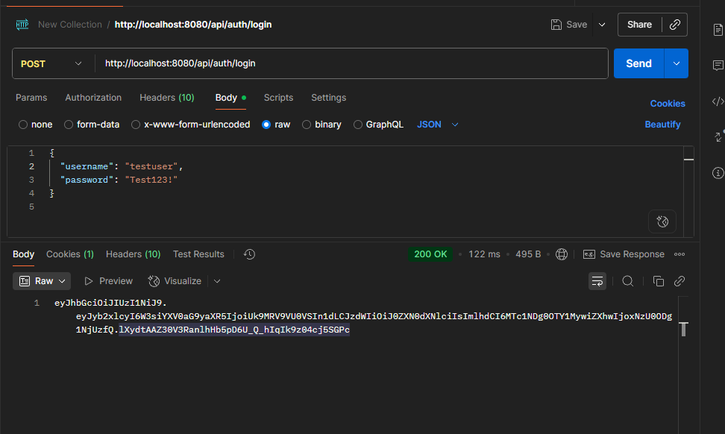

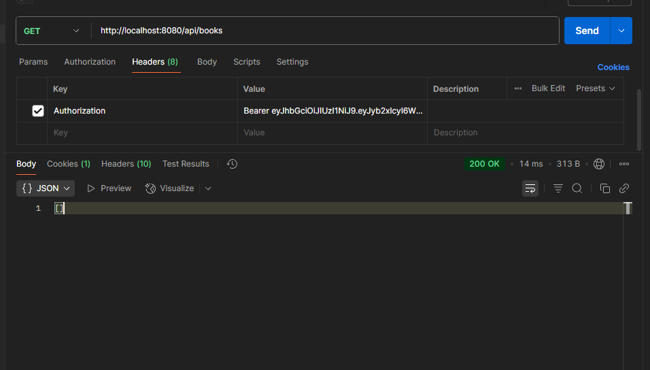

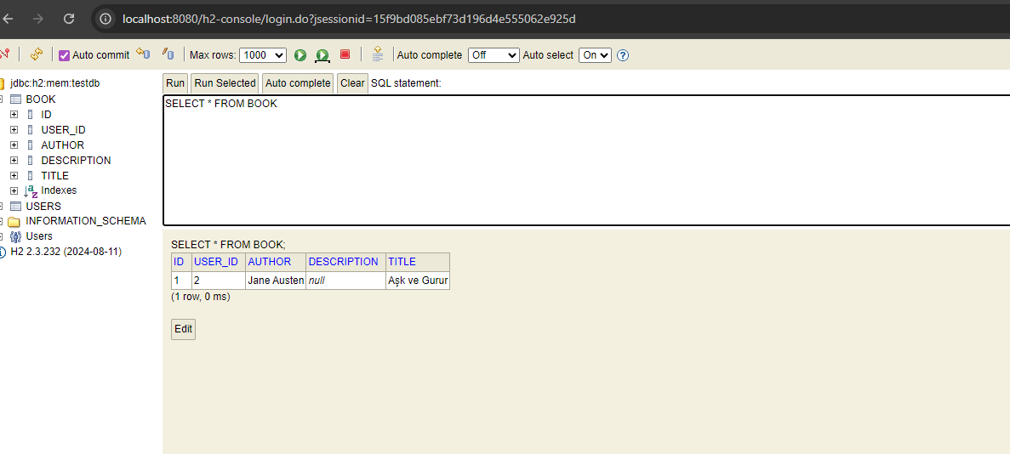

5- Kitap güncelleme servisi

Url: http://localhost:8080/api/books/1

Tip: Put

Request body:

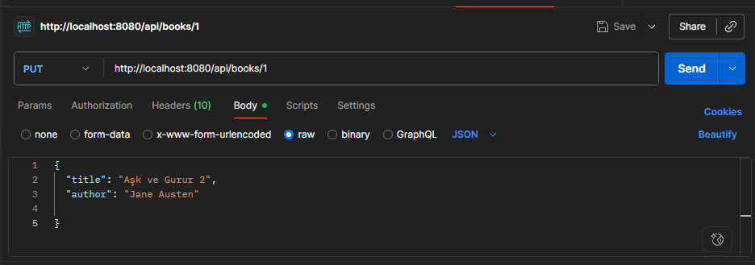

Response body:

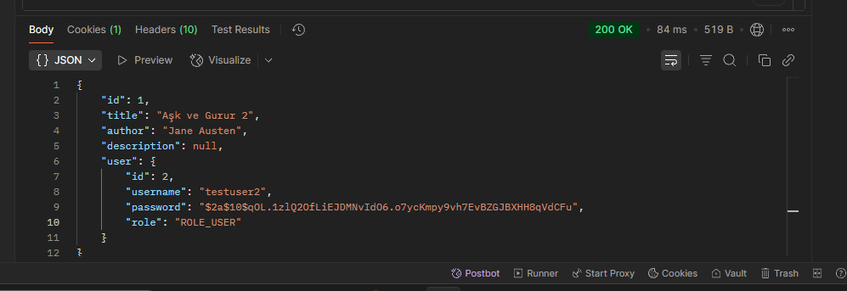

H2 Console :

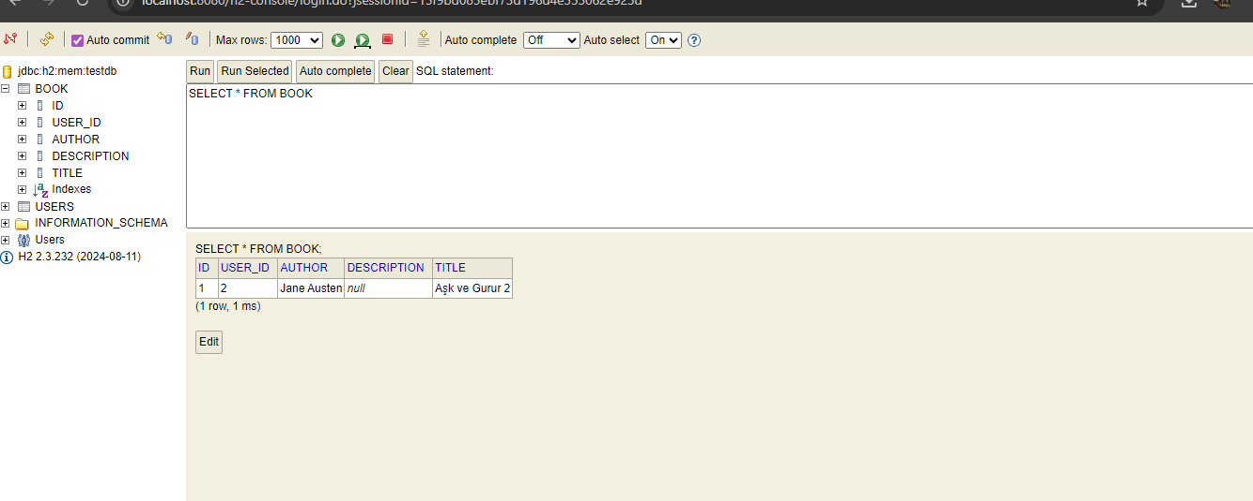

6- Kitap silme servisi

Url: http://localhost:8080/api/books/1

Tip: Delete

Request body:

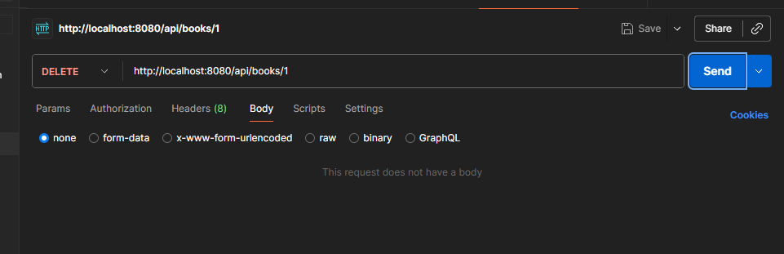

Response body:

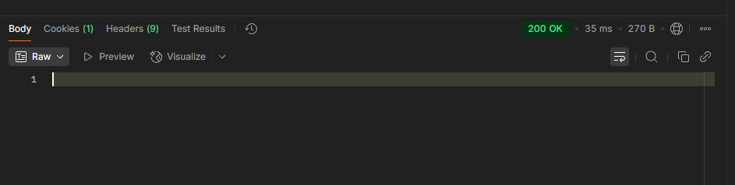

Delete işlemi sonucu H2 Console görüntüsü:

